Les nomenclatures socioprofessionnelles

- Les catégories socioprofessionnelles : un instrument d’analyse
- Définition et objectif des CSP
En France, depuis les années 50, la stratification sociale est abordée par le prisme des catégories socioprofessionnelles (CSP) ou encore groupes socio professionnels (GSP).
Concept de CSP réée en 1954 par Jean Porte en France. Cet outil s'est aujourd'hui généralisé pour rendre compte de l'évolution de la structure de la société française.
Il s’agit de classer la population en un nombre restreint de grandes catégories présentant chacune une certaine homogénéité sociale. Pour cela, il faut que les personnes de chaque catégorie aient des comportements économiques et sociaux similaires c’est-à-dire qu’elles soient dotées de caractéristiques socio-économiques proches, et qu’elles aient un mode de vie voisin ainsi que des opinions analogues.
Pour en savoir plus :
http://www.insee.fr/fr/methodes/default.asp?page=nomenclatures/pcs2003/pcs2003.htm
- la nomenclature des PCS depuis 1982
La première nomenclature (CSP) ne peut anticiper sur les changements dans la structure sociale pendant les Trente glorieuses. Ainsi, elle rend mal compte de la tertiairisation du système productif et de la montée des catégories moyennes.
Une nouvelle grille de CSP apparaît donc en 1982. Elle a pris en compte les transformations de la structure sociale : ainsi, les « salariés agricoles », passés de 7,7% en 1954 à 1,3 % en 1982, constituaient une CSP. Compte tenu de leur faible effectif, ils sont désormais placés dans la PCS « ouvriers ».
La nomenclature des professions et catégories socioprofessionnelles dite PCS qui a remplacé, en 1982, la CSP, comporte trois niveaux d'agrégation emboîtés :
- les groupes socioprofessionnels (8 postes), auquel est associé un chiffre
- les catégories socioprofessionnelles (24 et 42 postes), auquel est associé 2 chiffres (ex : la première catégorie du groupe 2 est notée CS 21)
- les professions (455 postes au départ, 497 aujourd’hui), auquel est associé 3 chiffres

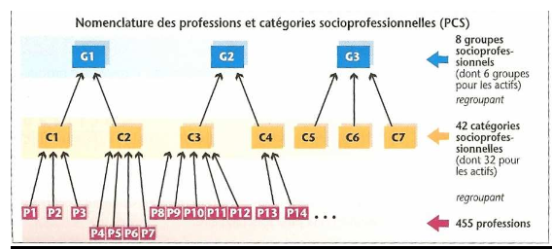
Au plus haut degré de synthèse, on trouve 8 groupes principaux dans la nomenclature des Professions et catégories socioprofessionnelles (PCS). Il y a 6 groupes d’actifs, et deux d’inactifs. Attention : les chômeurs ayant déjà travaillé sont actifs, et donc classés dans leur ancienne GSP correspondante parmi les 6 GSP d’actifs ; par contre, les chômeurs n’ayant jamais travaillé, pourtant actifs, sont intégré dans la GSP 8.
1. Agriculteurs exploitants
2. Artisans, commerçants, chefs d’entreprises
3. Cadres et professions intellectuelles supérieures
4. Professions intermédiaires
5. Employés
6. Ouvriers
7. Retraités
8. Autres personnes n’ayant jamais travaillé

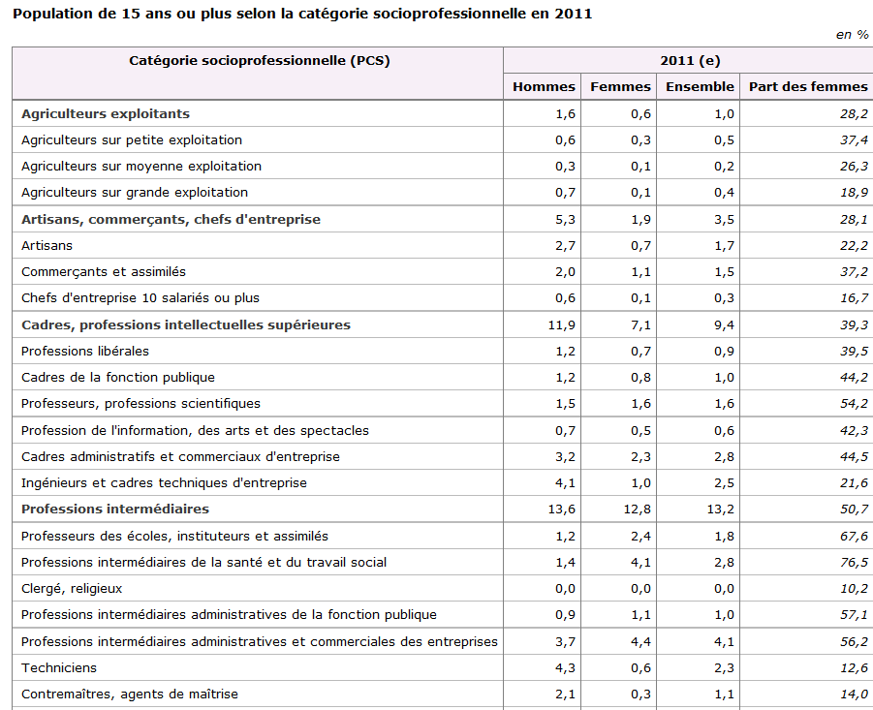
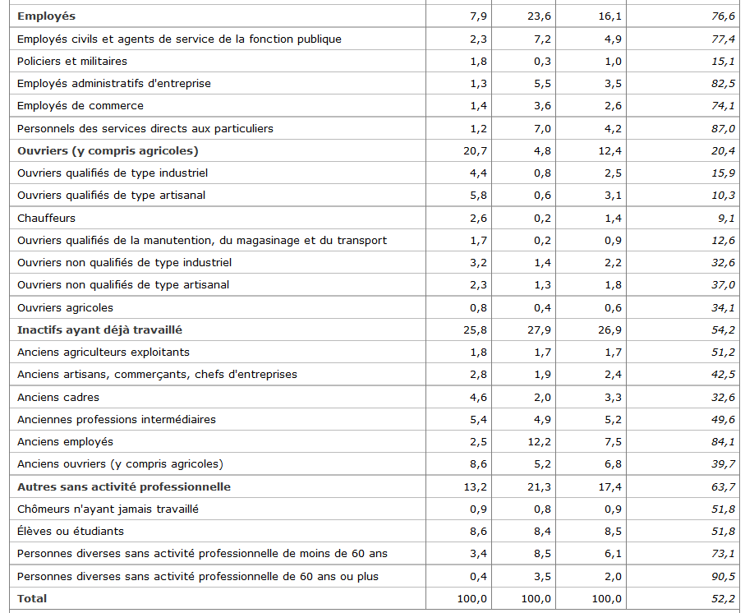

A partir des pages qui précèdent, répondez aux questions suivantes :
- Sur quelle base la nomenclature des PCS classe-t-elle les individus ?
- Quels sont les critères de classement utilisés pour construire la grille des PCS ?
- Comment justifier que des personnes ayant des professions proches aient souvent des comportements sociaux proches ?
- Nommez quels sont les six grands groupes d’actifs
- Classez-les du groupe le plus nombreux au groupe le moins nombreux
- Attribuer à chaque niveau hiérarchique le terme correspondant : profession, groupe, catégorie.
- Classez les professions suivantes dans leurs groupes socioprofessionnels :
- un enseignant de sciences économiques et sociales
- un artisan
- une secrétaire dans une maison d’édition
- un agriculteur à son compte
- un médecin - un taxi salarié
- une caissière - un ouvrier agricole
- Quelle est la part des ouvriers dans la population totale en 2011 ?
- Quel est le groupe socioprofessionnel d’actifs le plus nombreux en 2011 ?
- Quelles sont dans ce tableau les deux groupes d’inactifs ?
- Quel est le point commun entre les membres des groupes « agriculteurs exploitants » et « artisans, commerçants et chefs d’entreprise » ?
- Qu’est-ce qui différencie les membres des 3 catégories du groupe des agriculteurs exploitants ?
- Qu’est-ce qui distingue les cadres et professions intellectuelles supérieures des professions intermédiaires ?
- Qu’est-ce qui distingue la catégorie « cadres de la fonction publique » de celle « cadres administratifs et commerciaux d’entreprise » ?
- Comment est constitué le groupe des inactifs ayant déjà travaillé ?
- Parmi les deux derniers groupes, il y a une catégorie incluant des actifs… laquelle ?

- Les critères de classement
Cette nomenclature est multidimentionnelle : l’activité professionnelle est le point de départ du classement, mais d’autres critères (liés à l’activité professionnelle malgré tout) sont pris en compte
Les critères utilisés sont les suivants :
- la profession individuelle
- le statut juridique de l’emploi occupé
Il permet de distinguer indépendants et salariés, avec l’idée sous-jacente qu’un même métier exercé sous deux statuts différents induit l’appartenance à deux catégories différentes, car les représentations et modes de vie des indépendants et salariés sont si différents que cette différence l’emporte sur les points communs à faire le même métier.
Ex : les bouchers indépendants font partis des artisans (groupe 2), et les bouchers salariés des ouvriers (groupe 6).
Attention, il existe quelques exceptions où on été regroupé dans une même CS des indépendants et salariés : les CS 31, 35, 43…
De même, on a l’habitude de dire que les GSP 1 et 2 regroupent les indépendants, et les GSP « à 6 les salariés ; mais les professions libérales (indépendants) sont dans la GSP 3…
c- le niveau de qualification donc de formation et d’expérience
d- La position hiérarchique
e- le secteur d’activité
Elle permet de séparer des travailleurs exerçant le même métier mais dans des secteurs d’activités différents.
Ex : parmi les indépendants, ceux travaillant dans le secteur primaire sont dans la GSP 1, et les autres dans la GSP 2 ; par contre, parmi les salariés, dans les GSP 3, 4, 5 et 6 on peut trouver des salariés exerçant dans les trois secteurs
f- la taille de l’entreprise
g- le statut public/privé
Il permet de séparer au sein des GSP de salariés en CS différentes les salariés travaillant dans le secteur public et les autres.
⇒ En simplifiant, les groupes 1, 2 et la catégorie 31 de la grille sont composés d’indépendants, les autres de salariés. Les indépendants se distinguent principalement selon leur secteur d’activité, puis par la taille de l’entreprise. Les salariés se distinguent d’abord par le niveau de qualification de leur emploi élevé (3), moyen (4), faible (5 et 6); puis selon qu’ils appartiennent au secteur privé ou au secteur public et le type d’activité (agricole, industrielle, artisanale, commerciale, de bureau). Ainsi, un dépanneur d’ascenseur est un salarié (il est donc dans les groupes 3, 4, 5 ou 6), occupe un emploi assez peu qualifié (donc 5 ou 6), de type artisanal (donc dans le groupe 6, car les artisans salariés sont classés dans le groupe 6). Il a besoin d’une certaine qualification : c’est donc un ouvrier qualifié. Comme cette grille résulte d’une longue tradition et qu’elle combine plusieurs critères de classement, elle est passablement complexe et les principes de classement souffrent nombreuses exceptions.
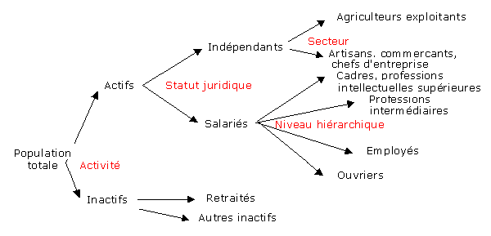
Les PCS peuvent constituer un indicateur pertinent des "milieux sociaux " dans la mesure où elles agrègent des individus ayant des caractéristiques sociales semblables qui aboutissent à une + ou - gde homogénéité en terme de revenu, de pratiques sociales ...

- Les limites de la grille des PCS
Cette nomenclature n’est pas exempte de critiques :
 La nomenclature des PCS ne prend pas en compte tous les aspects de la différenciation sociale
- Les différences entre âges et sexe n’apparaissent pas, or elles peuvent avoir un impact important dans les modes de vie, les systèmes de valeur
- Les différences ethniques n’apparaissent pas, alors qu’elles peuvent induire des modes de vie et de représentations sociales différentes, ainsi qu’une intégration dans le monde du travail différenciée
- Cette nomenclature ne fait pas apparaître qu’au sein des GSP, il y a une coupure de plus en plus nette entre ceux qui ont un emploi typique (CDI à temps plein) et les autres ; or, peut-on intégrer dans la même catégorie sociale un fonctionnaire à temps plein, et un travailleur enchaînant les petits boulots à temps partiel qui se retrouve en dessous du seuil de pauvreté ?
- Les différences de situation géographique ne sont pas intégrées, alors que les modes de vie peuvent être différents entre un urbain et un rural
- Les différences de situation familiale ne sont pas intégrées
 La nomenclature prend mal en compte les évolutions dynamiques
- Les nouveaux métiers sont mal intégrés dans la nomenclature, notamment dans les services
- La nomenclature est statique en ce sens qu’elle ne fait pas apparaître les relations entre groupes
- La grille est centrée sur la profession or le temps libre tient une place de plus en plus importante dans la vie des individus
 La nomenclature connaît des limites liées aux choix de catégorisation qui ont été réalisés
- des coupures arbitraires : l’informatisation rend parfois confuse la frontière entre les postes d’ouvriers et d’employés, regroupés par certaines entreprises sous le terme d’agent de production.
- En même temps, au sein d’une même PCS, on trouve des individus dont les positions et activités sont très diverses.
Ex :
Les agriculteurs : on regroupe au sein de cette même PCS des individus aux profils très différents : les AE sur petites exploitations avec une main-d’œuvre essentiellement familiale, et des propriétaires fonciers (comptabilisés comme AE) qui louent leurs terres à des fermiers, et qui n’ont rien à voir, en termes éco, culturels, … avec les autres AE.
Idem avec les ACCE, qui regroupent dans une même catégorie des artisans et petits commerçants d’une part, et des capitalistes de l’industrie et du commerce d’autre part
De la même façon à l’intérieur des CPIS, on trouvera des avocats à leur compte (profession libérale) ou salariés d’un cabinet qui ne leur appartient pas. Les cadres d’entreprise sont regroupés avec les enseignants du secondaire et du supérieur alors qu’ils n’ont pas les mêmes conditions de travail et mode de vie…
- Les inactifs sont les oubliés de l’analyse de la stratif sociale ; ils sont regroupés sous une seule étiquette alors qu’ils sont très divers (jeunes en formation, retraités, femmes au foyer …
- En outre, comme tout classement, il est nécessaire d’effectuer des coupures dans une hiérarchie qui est continue ; or ces coupures introduisent des paliers qui n’existent pas forcément.
- Des individus aux caractéristiques sociales proches peuvent se retrouver éparpillés dans des PCS différentes. Où se trouve la classe populaire ? « Amalgame » entre la plupart des ouvriers, des mployés et de quelques PI. Où se trouve la bourgeoisie ? Très éparpillée entre plusieurs catégories : certains exploitants agricoles (proprio fonciers par ex), certains ACCE, certains CPIS, voire même certaines PI et certains inactifs…

- Quelques exemples de statistiques fondées sur les comparaisons entre PCS
Malgré ses limites, cette nomenclature reste un instrument puissant et indispensable pour analyser la société française.
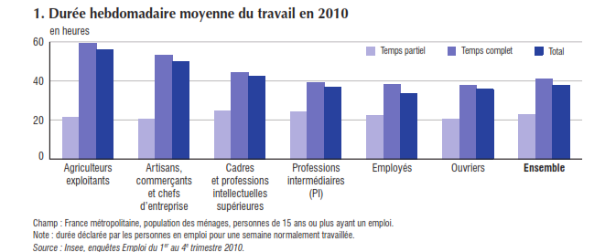

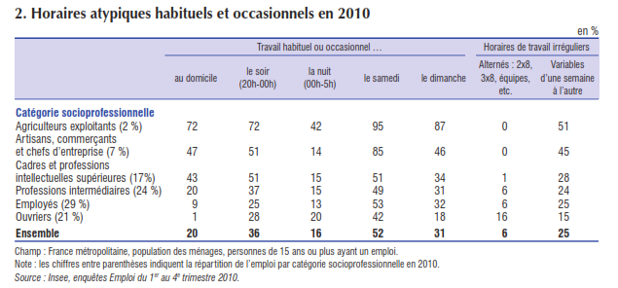

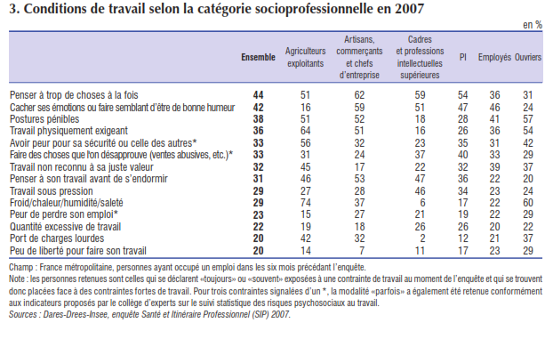

- Structure et évolution des PCS en France
  - Les PCS aujourd’hui en France
Population de 15 ans et plus selon la catégorie socioprofessionnelle en 2011 (voir tableau plus haut)

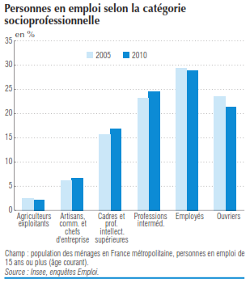
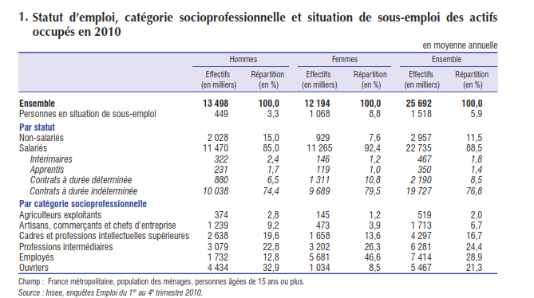

  - L’évolution de la structure des PCS dans le temps
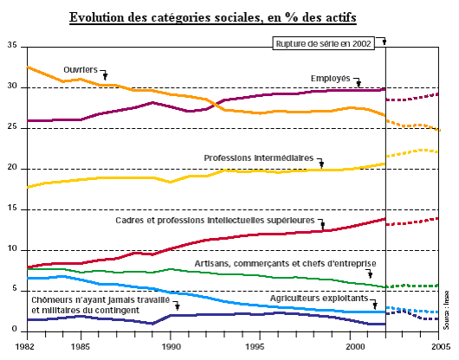

Les changements dans la répartition de la pop par PCS sont illustratifs des principales transformations de la société et de l’éco française :
- Extension du salariat et baisse des indépendants (concurrence, concentration)
- Baisse part des ouvriers (mécanisation, montée des services)
- Hausse des cadres, professions intermédiaires (cols blancs) et des employés
- Baisse agriculteurs (mécanisation, concentration)
Globalement, tertiairisation et moyennisation de la société
 Les catégories en régression
➢ Poursuivant un mouvement séculaire, la part des agriculteurs-exploitants est passée de près de 20 % en 1954 à environ 5 % de nos jours. Cette évolution peut s’expliquer par :
      - les gains de productivité rendus possibles par les innovations introduites dans l’agriculture
      - la mécanisation a nécessité une augmentation de la taille des exploitations, afin de rentabiliser les lourds investissements de l’agriculture industrielle. Ce processus débouche sur une concentration des exploitations, donc une diminution du nombre d’exploitants
      - l’évolution de la structure de la consommation (cf Loi d’Engel) débouche sur une moindre part de la production agricole dans la production totale
➢ La part d’artisans, commerçants, chefs d’entreprise s’est réduite quasiment de moitié. On retrouve ici les effets de la concentration, mais cette fois dans le commerce et l’artisanat : les petits commerces sont concurrencés par les grandes surfaces, l’apparition de celles-ci dans les années 60, s’accompagnant d’une mutation des modes de vie. Par ailleurs, les artisans ne parviennent pas à rivaliser avec les coûts de production industriels, qui repose sur l’obtention d’économies d’échelle pour faire baisser les coûts de revient.
➢ La PCS des ouvriers suit une évolution plus contrastée. Les Trente glorieuses correspondent à une expansion de la catégorie jusqu’à friser les 40 % de la population active au milieu des années 70. La généralisation d’une organisation travail et la production en grandes séries provoquent alors une forte hausse du nombre d’ouvriers. Au contraire, les difficultés économiques persistantes depuis le milieu des années 70 semblent avoir provoqué une érosion de la part (et du nombre) d’ouvriers : ceux-ci ne représentent plus aujourd’hui que le quart de la population active. De nombreux secteurs industriels ont en effet fortement réduit leurs effectifs (construction automobile, textile...). D’autres ont quasiment disparu du paysage industriel français (sidérurgie, mines, construction navale...), ne parvenant pas à rivaliser avec les coûts de la main d’œuvre dans les pays à bas salaire.
 Les catégories en expansion
Trois catégories ont connu une évolution quasi parallèle depuis les années 50 : leurs effectifs ainsi que leur part dans la population active ont rapidement augmenté. Il s’agit :
  - des employés qui sont aujourd’hui plus nombreux que les ouvriers (26-27% des actifs)
  - des professions intermédiaires qui en regroupent environ un cinquième
  - et des cadres et professions intellectuelles supérieures atteignant les 12-13 %.
On peut distinguer plusieurs raisons à leur croissance :
- On peut d’abord invoquer la tertiairisation de l’économie. Les activités de services se traduisent effectivement par une augmentation rapide de postes d’employés ainsi que de cadres moyens et supérieurs.
- Mais on doit aussi prendre en compte l’évolution des techniques de production. En devenant plus complexes et plus abstraites, elles provoquent une augmentation du niveau de formation de la main d’œuvre et un besoin croissant de nouveaux échelons administratifs dans la gestion de l’organisation de la production.

  - Quelques commentaires sur les principales GSP
 Un texte éclairant de Serge Bosc
Les découpages et mise en page du texte ne sont pas d’origine, c’est moi qui les ai fait pour rendre le texte plus lisible.

Les nouveaux clivages de la société française - Serge Bosc - Alternatives économiques, n° 069 (07/2006)
Les mutations de l'emploi complexifient la physionomie de la société et imposent de repenser les groupes sociaux.
 Dans les années 70-80, les représentations du paysage social s'organisaient autour d'une vision en trois pôles de la société :
  - la classe laborieuse (ou la classe ouvrière)
  - les classes moyennes
  - et les classes supérieures.
Les analyses et les débats étaient axés sur :
- les tendances à l'élévation du niveau de vie du groupe ouvrier
- le déclin des indépendants (agriculteurs exploitants, artisans et commerçants, petit et grand patronat)
- et surtout sur la percée de couches moyennes salariées, en relation avec le développement des grandes entreprises et des administrations et services publics.
L'accent était mis sur le contraste entre la tradition, l'importance d'un groupe ouvrier en progrès social, et la modernité du système capitaliste : le processus de salarisation, la " révolution manageriale " et l'affirmation de nouveaux acteurs sociaux notamment.
 En ce début de XXIe siècle, la vision que l'on peut avoir de la configuration sociale a changé. La structure sociale a connu de nouvelles évolutions :
- Certaines d'entre elles sont le prolongement de tendances antérieures comme la baisse continue du nombre d'agriculteurs exploitants et d'artisans, la poussée amplifiée des cadres et des professions intellectuelles, la croissance régulière des professions intermédiaires.
- D'autres sont nouvelles : le déclin numérique des ouvriers et la constellation des employés devenue le premier groupe socioprofessionnel, malgré une progression modérée marquée par le déclin des employés administratifs d'entreprise, mais une percée des personnels de services.
Plus encore, la nature des clivages sociaux s'est en partie modifiée avec les mutations de l'emploi. Dans un contexte de chômage de masse, le statut d'emploi joue un rôle qu'il n'avait pas auparavant. Il oppose, d'un côté, les exclus (chômeurs de longue durée notamment), les précaires et les salariés en CDI mais menacés et, de l'autre, les stables " assurés ", les catégories à statut, les salariés très qualifiés des grandes entreprises. Parmi les catégories populaires, et en particulier au sein de l'archipel des employés, le clivage entre qualification et non-qualification s'accentue. Enfin, les conditions de l'exercice professionnel (amélioration ou dégradation), ainsi que les perspectives sociales pour les enfants (anticipations de promotion ou de déclassement) deviennent déterminantes.
Ces marqueurs ne sont certes pas tous inédits, mais ils sont devenus plus discriminants. Ils complexifient la physionomie de l'espace social et soulignent les limites de la grille classique des groupes et des catégories socioprofessionnelles.
 La nouvelle classe laborieuse
➢ Au sein des catégories populaires, le rétrécissement du groupe ouvrier est net : la décrue, amorcée dès 1975, s'est accélérée depuis les années 90. La chute des emplois est plus sévère que celle des actifs, le solde étant obtenu par un nombre fort important de chômeurs dans cette catégorie (plus d'un million en 1999). La baisse des emplois affecte essentiellement les ouvriers non qualifiés par le jeu de la modernisation et des délocalisations industrielles. C'est au sein de cette frange que les emplois précaires sont les plus fréquents (14 % des emplois dans l'ensemble du groupe en 2002). Parallèlement, on observe une " tertiarisation " de ce groupe : les ouvriers de l'artisanat et surtout des services voient leurs effectifs rester à peu près stables, tandis que leur part augmente au détriment des ouvriers de l'industrie, dont le nombre décline.
Ces données dessinent une image contrastée : au pôle de la précarisation (chômage fréquent, emplois précaires, sites menacés), souvent associé au travail non qualifié, s'oppose un pôle d'emplois relativement plus stables, correspondant pour une part à des postes de travail " intellectualisés " (entretien de machines complexes, contrôle sur écran, etc.).
D'autres clivages différencient l'univers ouvrier : selon l'origine " ethnique " (difficile à définir par ailleurs) entre Français de souche et immigrés ou enfants d'immigrés, ou selon les générations. En s'engageant dans des études plus longues (BEP, Bac professionnel, Deug), les jeunes générations ont partagé des expériences sociales et culturelles étrangères à leurs parents, tout en devenant souvent à leur tour ouvriers, employés ou techniciens.
➢ Autre composante des couches populaires, le groupe employés réunissait à l'origine les employés de bureau (en nette majorité) et les employés de commerce. En 1982, l'Insee y a ajouté les personnels de services aux particuliers. L'hétérogénéité de cet ensemble en est renforcée, même si certaines caractéristiques sont communes aux différentes catégories qui le composent : forte féminisation et fréquente dimension relationnelle des postes de travail.
Au cours des vingt dernières années, deux tendances majeures et liées l'une à l'autre se dégagent :
- En premier lieu, une transformation de la structure du monde des employés : la stagnation du nombre d'employés administratifs d'entreprise, qui contraste nettement avec la croissance des employés de commerce et, surtout, celle des personnels de services (respectivement + 38 % et + 78 % entre 1982 et 1999). Au sein de la fonction publique, on observe une tendance similaire : une faible croissance des employés civils (assimilables aux employés administratifs des entreprises) et un net développement des agents de services (+ 64 % entre 1982 et 2001). La figure de l'employé traditionnel s'estompe au profit des multiples prestataires de services.
- Ce déplacement correspond largement à un déclassement social et professionnel affectant les représentations que l'on se fait du monde des employés. Les catégories en essor correspondent, en majorité, aux métiers d'employés que l'on peut considérer comme non qualifiés et qui, hormis les agents de services du public, sont exposés à une vulnérabilité croissante (emplois temporaires, temps partiel subi). A l'inverse, les catégories en faible croissance sont en général celles des professions qualifiées au surplus moins vulnérables.
Si l'on rapproche ces évolutions avec celles du groupe ouvrier, on assiste à un déversement de l'emploi non qualifié d'un groupe à l'autre et de l'industrie vers les services. Alors que le nombre de postes d'ouvriers non qualifiés a baissé entre 1984 et 2002 (- 610 000, soit - 22 %), celui des employés non qualifiés s'est accrû de 900 000 (+ 39 %). L'appellation " classes populaires ", de façon significative, tend ainsi à se substituer à celle de " classe ouvrière ". Cette évolution est le symbole du démantèlement du groupe ouvrier comme acteur social et politique, elle correspond aussi aux proximités croissantes entre les ouvriers et nombre de catégories d'employés. Toutes ces personnes partagent les rémunérations les plus basses et les taux de chômage et d'emplois précaires les plus élevés. Au surplus, les employés de commerce et plus encore les personnels de services (y compris les agents de services de la fonction publique) sont socialement proches des ouvriers par leur origine sociale et, pour ce qui est des femmes (soit environ 80 % de ces actifs), par leurs alliances matrimoniales : une nette majorité d'entre elles vivent conjugalement avec un conjoint ouvrier.
⇒ La nouvelle classe laborieuse rassemble plus nettement que par le passé les ouvriers et les employés.
 Les professions intermédiaires
En forgeant l'appellation " professions intermédiaires ", les concepteurs de la nomenclature de l'Insee ont mis l'accent sur les deux sens du qualificatif associé à ces professions :
- une position intermédiaire sur l'échelle des revenus et sur celle des diplômes
- mais également dans la division sociale du travail (encadrement délégué, autonomie professionnelle encadrée, mise en oeuvre de compétences certifiées ou acquises en interne).
Par ailleurs, les classes moyennes salariées sont, plus encore que les classes populaires et supérieures, traversées par le clivage privé/public, accentué avec les transformations du système d'emploi.
Le pôle public s'articule autour de trois sous ensembles :
- les enseignants du primaire et des collèges
- les personnels de la santé et du travail social
- les agents administratifs de la fonction publique.
Ces personnels ont des rémunérations inférieures (hormis les administratifs) à leurs homologues du privé, mais jouissent de la garantie d'emploi attachée à leur statut. Il faut cependant noter que les administrations publiques emploient un nombre croissant de non-titulaires (vacataires, auxiliaires). L'emploi dans le secteur public n'est pas toujours synonyme de stabilité...
Le pôle privé rassemble :
- les administratifs et les commerciaux des entreprises
- les techniciens (une partie émarge au secteur public)
- et les contremaîtres et agents de services.
Ces derniers sont souvent d'anciens ouvriers, tandis que les techniciens, plus jeunes et plus diplômés, sont directement issus du système éducatif.
Gens du public et gens du privé ne se distinguent pas seulement par leur condition professionnelle. Pour partie, ils se différencient également par leur mode de vie et leurs attitudes politiques (pente à gauche pour les premiers, à droite pour les seconds).
Le découpage de cette " constellation centrale ", selon l'expression d'Henri Mendras, est particulièrement difficile. Plusieurs mondes sociaux se chevauchent, se rapprochent ou s'opposent selon les critères retenus.
- Le découpage selon le statut de l'emploi pourrait ainsi circonscrire des classes moyennes d'Etat, qui se distinguent à la fois des salariés moyens et des indépendants du privé. A ce titre, elles rassembleraient des catégories variées comme les enseignants, les fonctionnaires, les personnels intermédiaires de la santé et du travail social, les cheminots et les salariés d'EDF. Cette hétérogénéité professionnelle est contrebalancée par leur structuration dans un même champ d'action collective.
- En revanche, si on met en avant le diplôme et le capital culturel, on pourrait opposer des couches moyennes " cultivées " (professeurs, professions libérales, intermédiaires culturels, cadres d'expertise) et des couches plus ou moins éloignées de la culture lettrée (chefs d'entreprise, artisans et commerçants, professions intermédiaires des entreprises).
 Le monde des cadres
➢ Qu’est-ce qu’un cadre ?
Plusieurs définitions coexistent qui ne coïncident pas toujours pour cerner cette catégorie. Dans une entreprise le cadre peut-être celui qui est qualifié comme tel par l’entreprise qui l’emploie. C’est une forme de promotion morale.
Il faut cependant se référer à la « grille Parodi » du nom du ministre du travail qui, en 1945, met en place un système de classification professionnelle pour définir la catégorie de cadres et d’ingénieurs. Les ingénieurs sont définis comme des collaborateurs qui sans exercer les fonctions de commandement, ont une formation technique et occupe dans l’entreprise un poste où il met en œuvre les compétences dont ils disposent. Les cadres sont définis comme des agents possédant une formation technique, administrative, juridique, commerciale ou financière et qui exerce par délégation l’employeur un commandement sur les collaborateurs de toute nature : ouvriers, employés, techniciens, agents de maîtrise, ingénieurs collaborateurs administratifs ou commerciaux. C’est donc en fonction de la qualification professionnelle et de l’exercice de sa responsabilité que le statut de cadre est défini.
Le monde des cadres est très hétérogène. Initialement on distinguait les cadres supérieurs et les cadres moyens. Les premiers sont ceux qui sont associés de près à la prise de décision de la direction. En leur sein, on peut encore distinguer ceux qui se trouvent entre la direction et les techniciens, et les « grands cadres » dont la caractéristique principale est d’avoir fait l’objet d’une sur-sélection sociale professionnelle et scolaire (Renault de Sainsaulieu – « l’identité au travail »- 1977). Les cadres moyens se caractérisaient par le fait que leur fonction n’est pas uniquement d’initiative et de responsabilité mais aussi d’exécution. Cette catégorie a disparu dans la nouvelle nomenclature de l’INSEE qui les intègre dans la catégorie professions intermédiaires.
➢ L’évolution de ce groupe
Les cadres et professions intellectuelles supérieures sont, eux aussi, partagés entre secteur public et secteur privé. Les professions intellectuelles supérieures du secteur public, constituées pour une part importante d'enseignants, ne disposent pas des revenus les plus élevés ; ils jouissent d'une autonomie dans leur activité sans exercer d'autorité sur d'autres salariés. Une partie des enseignants subissent un certain déclassement social avec la massification du public lycéen et de l'université : leurs postes ont perdu une partie du prestige qui leur était associé jusque dans les années.
Bon nombre d'observateurs diagnostiquent une " moyennisation " de la grande majorité des cadres d'entreprise.
∆ Le point de vue de la moyennisation des cadres
Depuis quelques années cette catégorie est déstabilisée par les transformations économiques. Cela conduit Paul Bouffartigue (sociologue, directeur de recherche CNRS), à penser que les professions intermédiaires et les cadres fusionnent au sein d’une vaste classe moyenne. Selon lui en effet la catégorie des cadres a tendance à voir son statut se rapprocher de celui des professions intermédiaires.
Durant les Trente Glorieuses, ils incarnaient un " salariat de confiance ". Dévouement, loyauté et adhésion à l'entreprise avaient pour contrepartie une série d'avantages : salaires élevés, plans de carrière assurés, reconnaissance sociale. Depuis les années 80, on assisterait à une remise en cause de cette relation de confiance, voire du statut même du cadre. Plusieurs facteurs concourent à ce changement :
- Leur forte croissance, qui entraîne une certaine banalisation du titre de cadre
- Les fonctions techniques et d'expertise se développent au détriment des fonctions d'encadrement hiérarchique de prestige supérieur.
- L'arrivée parallèle de professionnels intermédiaires aux diplômes plus élevés rend la frontière plus poreuse entre les cadres moyens et supérieurs.
- Enfin, le chômage finit par se répercuter aussi sur les cadres : bien que nettement moins exposés aux licenciements, ils ne sont plus à l'abri.
⇒ Bref, selon la formule de Renaud Sainsaulieu, " le cadre perd de sa valeur de différenciation ".
∆ La position contraire
Faut-il pour autant, hormis une petite minorité de cadres dirigeants, classer les cadres au coeur des classes moyennes salariées, comme le soutient Paul Bouffartigue ? D'autres sociologues ne partagent pas cette vision ou la nuancent singulièrement.
- Comme l'a montré Eric Maurin, leur place singulière en termes d'origine et de destinée sociale les situe parmi le haut de la hiérarchie sociale. La faible proportion de cadres issus des catégories " agriculteurs et ouvriers ", la forte proportion de leur progéniture masculine devenant cadre ou chef d'entreprise les distinguent des différentes franges moyennes, y compris des professions intermédiaires.
- On peut également relever les fortes disparités de revenus et de patrimoine entre ces deux groupes. Selon les dernières enquêtes emploi, le rapport salarial net entre professions intermédiaires et cadres d'entreprise oscille entre 1 à 1,8 ou 1,9.
- On peut, enfin, noter que 36 % des cadres se rattachent subjectivement aux " catégories socialement plus privilégiées ". C'est plus que les classes moyennes.

  - CSP et classes sociales
Les principes de construction du code des CSP visant à classer l’ensemble des actifs dans un certain nombre de catégories selon la profession et le statut amènent inévitablement à rapprocher cette démarche de l’approche nominaliste. Rappelons que celle-ci, en matière de stratification, vise à constituer des classes — au sens logique du terme — en rassemblant des individus ayant des caractéristiques communes (revenus, diplômes possession d’un bien quelconque) sans pour autant que les individus ainsi réunis forment un groupe réel et se sentent appartenir à ce groupe. On obtient ainsi des regroupements d’agents opérés par le statisticien mais n’ayant pas d’existence propre.
 Les CSP sont, à cet égard, davantage que des catégories nominales. La prise en compte de plusieurs critères (profession, statut, qualification, importance de l’entreprise pour les non-salariés, etc.) permet de rassembler des actifs ayant un profil professionnel et social similaire. En outre, les concepteurs initiaux du code des CSP entendent rassembler les catégories «en un nombre restreint de grandes catégories (les groupes socioprofessionnels) présentant chacune une certaine homogénéité sociale ». Cette « homogénéité sociale » est expressément rapportée à la notion de groupe social: « les personnes appartenant à une même catégorie sont présumées être susceptibles d’entretenir des relations personnelles entre elles, avoir souvent des comportements et des opinions analogues, se considérer elles-mêmes comme appartenant à une même catégorie et être considérées par les autres comme appartenant à une même catégorie» (Le Code des CSP, INSEE, 1969).
Dans une optique un peu différente, l’un des artisans de la nouvelle nomenclature socioprofessionnelle, Laurent Thévenot, rappelle qu’on a cherché « non à agréger des individus ayant des emplois jugés techniquement voisins, mais à cerner autant que possible des groupes professionnels socialement constitués».
 L’objectif affiché par les concepteurs du code n’est pas pour autant atteint intégralement, ni exempt de critiques. « L’homogénéité sociale » de plusieurs groupes est discutable (employés, CPIS) ⇒ voir plus haut les limites de la construction des PCS.
 Points communs et différences entre CSP et classes sociales
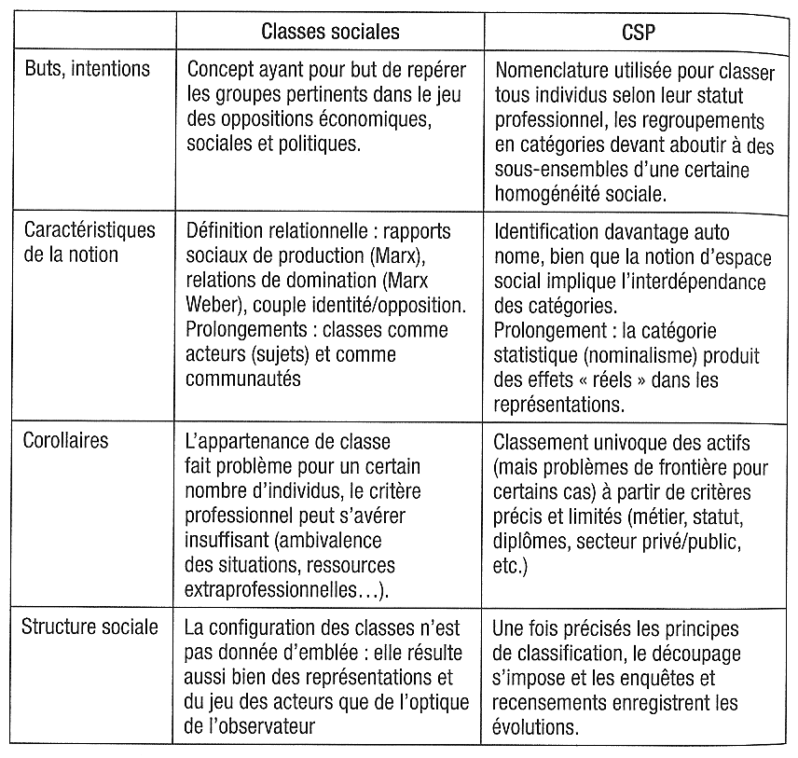
D’une manière générale, il ne faut pas confondre les deux, et en particulier, dans une copie il ne faut pas à partir de la nomenclature des PCS parler de la « classe » des employés ou des CPIS.

